
Территориальная избирательная комиссия
Обливского района Ростовской области

Обзорно-аналитическая справка

по итогам подготовки и проведения выборов
депутатов Собрания депутатов сельских поселений
Обливского района Ростовской области
четвертого созыва

18 сентября 2016 года



ст. Обливская

Обзорно- аналитическая справка
территориальной избирательной комиссии по проведению выборов депутатов Собраний депутатов сельских поселений Обливского района Ростовской области четвертого созыва.

- Перечень поселений, численность в них населения, в том числе избирателей. Краткая классификация поселений по направленности их хозяйственно – экономической деятельности.

Обливский район административно поделен на семь муниципальных образований.
Александровское сельское поселение
Всего жителей – 671, проживающих в 3 хуторах, в том числе избирателей – 552.
На территории Александровского сельского поселения расположены два сельских дома культуры, общеобразовательная школа, начальная школа, две библиотеки, два ФАПа, отделение почты и другие объекты социальной сферы.
В хуторах Александровский и Леоновский имеется водопровод, дороги с твердым покрытием, к хутору Синяпкин подходит дорога с щебеночным покрытием.
Основными направлениями сельскохозяйственной деятельности фермерских хозяйств является производство растениеводческой продукции. На территории поселения функционирует розничная торговля индивидуальных предпринимателей.

Алексеевское сельское поселение
Население Алексеевского сельского поселения – 800 человек, проживающих в 4 хуторах, в том числе избирателей – 624 человек.
На территории Алексеевского сельского поселения находятся средняя и начальная школы. На территории Алексеевского сельского поселения функционирует СПК (колхоз) «Заря» и отделение № 1 ЗАО «Обливская сельхозхимия», два сельских дома культуры, два ФАПа, отделение почты. Ко всем хуторам подведены дороги с твердым покрытием.
Основным направлением сельскохозяйственной деятельности является производство растениеводческой и животноводческой продукции. На территории поселения функционирует розничная торговля индивидуальных предпринимателей.

Караичевское сельское поселение
В Караичевском сельском поселении проживает –1172 человека, проживающих в 5 населенных пунктах, из них 853 избирателей.
На территории расположены три сельских Дома культуры, три ФАПа, средняя общеобразовательная школа, почтовое отделение. Все дороги с твердым покрытием, имеется водопровод.
На территории поселения функционирует розничная торговля индивидуальных предпринимателей. На территории Караичевского сельского поселения функционируют сельхозпредприятия: ОАО «Колос», ПКК «Знамя Труда», ЗАО «Обливскагро-промтранс», ГНУ ВНИАЛМИ Россельхозакадемии. Основное направление их деятельности растениеводство и животноводство.

Каштановское сельское поселение
Население Каштановского сельского поселения – 1056 человек, проживающих в 4 хуторах, в том числе избирателей -772.
На территории Каштановского сельского поселения находятся сеть магазинов индивидуальных предпринимателей, отделение почты, общеобразовательная средняя школа, начальная школа, сельский дом культуры, амбулатория, две библиотеки. Ко всем населенным пунктам проведена дорога с твердым покрытием, имеется водопровод.
Поселок Каштановский газифицирован.
Основную роль в развитии сельского поселения играет сельское хозяйство. На территории поселения действует одно крупное сельскохозяйственное предприятие ОАО «Обливский». Основные направления деятельности – производство растениеводческой и животноводческой продукции.

Нестеркинское сельское поселение
Население Нестеркинского сельского поселения – 1210 человека, проживающих в 7 хуторах, в том числе избирателей – 959 человек.
На территории Нестеркинского сельского поселения имеются общеобразовательная средняя школа и общеобразовательная школа, функционирует Дома культуры, три ФАПа, почтовое отделение.
Хутора Нестеркин, Кривов, Фролов газифицированы.
В поселении работает сеть магазинов индивидуальных предпринимателей.
На территории Нестеркинского сельского поселения действуют ОАО «Имени Кирова» и ООО «Обливский Продовольственный Терминал». Основные направления их деятельности – производство растениеводческой и животноводческой продукции.

Обливское сельское поселение
Население Обливского сельского поселения 12312 человек, проживающих в 12 населенных пунктах, в том числе избирателей – 9463.
На территории Обливского сельского поселения функционируют одно сельхозпредприятие ОАО «Лобачевский». Расположены на территории сельского поселения наиболее крупные предприятия: ОАО «Обливский элеватор», ООО «Благодатное», МУП «Транс- Сервис», ОАО «Молоко», ГАУ «Лес», ООО «Тепловодоканал» (коммунальное хозяйство), ГП РО «Обливское дорожное ремонтно-строительное предприятие», ОАО «Свежий хлеб», МУП «Строй – Сервис», филиал «Морозовскмежрайгаз», ОАО «Ростовоблгаз» и др.
На территории Обливского сельского поселения расположен районный Дом культуры и три сельских Дома культуры, две средних общеобразовательных школы, одна основная общеобразовательная школа, две начальных школы, центральная районная больница, музыкальная школа, пять детских садов и другие муниципальные учреждения. Рядом со станицей проходит трасса федерального значения и Приволжская железная дорога.
В сфере торговли и общественного питания функционируют кафе, магазины, супермаркеты, свыше двухсот предпринимателей, занимающихся разными видами деятельности.
Межхуторские дороги Обливского сельского поселения все с твердым покрытием, во всех населенных пунктах водопровод. Ведется газификация ст. Обливской, хуторов Рябовский, Лобачевский, поселка Средний Чир.
С 2007 года в поселке Средний Чир открыто Социально-реабилитационное отделение для граждан пожилого возраста и инвалидов.
В 2008 году введено в эксплуатацию инфекционное отделение МУЗ «ЦРБ» Обливского района.
Произведен капитальный ремонт детских садов «Тополек», «Солнышко», капитальный ремонт Центрального дома культуры.
В хозяйственно-экономической деятельности поселения ведущая роль принадлежит сельскохозяйственным предприятиям. В хозяйственно-экономической деятельности поселения ведущая роль принадлежит сельскохозяйственному предприятию ОАО «Лобачевский». Основное направление его деятельности сельскохозяйственное производство. Также на территории сельского поселения создано 89 крестьянско-фермерских хозяйств, их основная цель – растениеводство.

Солонецкое сельское поселение
Всего жителей в поселении – 1351 человек, проживающих в 3 населенных пунктах, в том числе – избирателей – 995.
На территории Солонецкого сельского поселения функционируют три сельхозпредприятия: СПК «Маяк», СПК «Песчаное» и ООО «Восход».
На территории Солонецкого сельского поселения расположены одна средняя общеобразовательная школа, три сельских Дома культуры, три ФАПа, два почтовых отделения. Имеются дороги с твердым покрытием, в хуторах и центральном поселке водопровод.
Основными направлениями сельскохозяйственной деятельности является производство растениеводческой и животноводческой продукции.

- Выборы депутатов сельских поселений Обливского района:

2.1. Александровское сельское поселение
2.1.2. Выборы депутатов Собрания депутатов Александровского сельского поселения
На территории Александровского сельского поселения был образован один семимандатный избирательный округ для выборов депутатов Собрания депутатов Александровского сельского поселения. Было выдвинуто и зарегистрировано 8 кандидатов. Кандидаты агитацией не занимались. Голоса избирателей распределились следующим образом:
- за кандидата Гайрабекову Таисию Мухадиновну подано 106 голосов (33,76 %);.
- за кандидата Гурину Ирину Ивановну подано 136 голосов (43,31 %);
- за кандидата Донскову Любовь Викторовну подано 127 голосов (40,45 %);
- за кандидата Жданова Виктора Алексеевича подано 170 голосов (54,14 %);
- за кандидата Карасёву Марию Александровну подано 104 голосов (33,12 %);
- за кандидата Киреева Юрия Тимофеевича подано 81 голос (25,80 %);
- за кандидата Мешкова Сергея Алексеевича подано 148 голосов (47,13 %);
- за кандидата Обухова Юрия Викторовича подано 131 голос - (41,72 %). (Приложение 1).
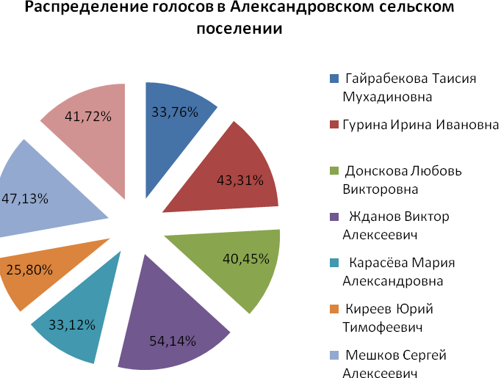
По Александровскому сельскому поселению избрано 7 депутатов, из них выдвинуты: ВПП «ЕДИНАЯ РОССИЯ» - 6 чел., в порядке самовыдвижения –1 чел.:
- Гайрабекова Таисия Мухадиновна, выдвинута ВПП «ЕДИНАЯ РОССИЯ»;
- Гурина Ирина Ивановна, выдвинута ВПП «ЕДИНАЯ РОССИЯ»;
- Донскова Любовь Викторовна, выдвинута ВПП «ЕДИНАЯ РОССИЯ»;
- Жданов Виктор Алексеевич, выдвинут ВПП «ЕДИНАЯ РОССИЯ»;
- Карасёва Мария Александровна, выдвинута в порядке самовыдвижения;
- Мешков Сергей Алексеевич, выдвинут ВПП «ЕДИНАЯ РОССИЯ»;
- Обухов Юрий Викторович, выдвинут ВПП «ЕДИНАЯ РОССИЯ».
Всего приняло участие в выборах по Александровскому сельскому поселению 57,09 % .
Жалоб и обращений не было.
2.2. Алексеевское сельское поселение.
На территории Алексеевского сельского поселения был образован один семимандатный избирательный округ для выборов депутатов Собрания депутатов Алексеевского сельского поселения. Было выдвинуто и зарегистрировано 11 кандидатов.
Голоса избирателей распределились следующим образом:
- за кандидата Абраменкову Татьяну Ивановну подано 193 голосов (56,10 %);
- за кандидата Андреенкова Максима Николаевича подано 94 голосов (27,33 %);
- за кандидата Борщенко Александра Петровича подано 209 голосов (60,76 %);
- за кандидата Емельянова Сергея Ивановича подано 147 голосов (42,73 %);
- за кандидата Клюева Игоря Витальевича подано 138 голосов (40,12 %);
- за кандидата Лахай Татьяну Ивановну подано 148 голосов (43,02 %);
- за кандидата Липчанского Владимира Георгиевича подано 150 голосов (43,60 %);
- за кандидата Савоськину Татьяну Ивановну подано 118 голосов (34,30 %);
- за кандидата Терентьеву Марину Викторовну подано 49 голосов (14,24 %);
- за кандидата Хижняк Сергея Николаевича подано 122 голоса (35,47 %).
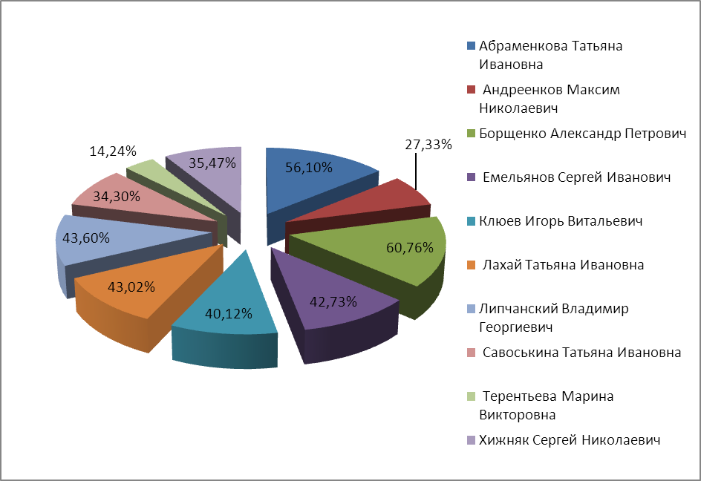
По Алексеевскому сельскому поселению избрано 7 депутатов, из них выдвинуты: ВПП «ЕДИНАЯ РОССИЯ» - 6 чел., ПП «КПРФ» –1 чел.:
- Абраменкова Татьяна Ивановна, выдвинута ВПП «ЕДИНАЯ РОССИЯ»;
- Борщенко Александр Петрович, выдвинут ВПП «ЕДИНАЯ РОССИЯ»;
- Емельянов Сергей Иванович, выдвинут ВПП «ЕДИНАЯ РОССИЯ»;
- Клюев Игорь Витальевич, выдвинут ВПП «ЕДИНАЯ РОССИЯ»;
- Лахай Татьяна Ивановна, выдвинута ВПП «ЕДИНАЯ РОССИЯ»;
- Липчанский Владимир Георгиевич, выдвинут ВПП «ЕДИНАЯ РОССИЯ»;
- Хижняк Сергей Николаевич, выдвинут ПП «КПРФ».
Всего в выборах депутатов Собрания депутатов Алексеевского сельского поселения приняли участие 344 избирателей, 55,04 % от числа избирателей, внесенных в список.
Жалоб и обращений не было.

2.3. Караичевское сельское поселение.
2.3.2. Выборы Собрания депутатов Караичевского сельского поселения.
Для выборов депутатов Собрания депутатов Караичевского сельского поселения было образовано два пятимандатных избирательных округа. Было выдвинуто и зарегистрировано 14 кандидатов в депутаты.

Голоса избирателей распределились следующим образом:
по многомандатному избирательному округу № 1:
- за кандидата Карпинчик Людмилу Петровну подано 48 голосов (22,64 %);
- за кандидата Кашлеву Татьяну Николаевну подано 92 голоса (43,40 %);
- за кандидата Козак Петра Петровича подано 68 голосов (32,08 %);
- за кандидата Краснобаеву Ирину Анатольевну подано 107 голосов (50,47 %);
- за кандидата Маслову Галину Васильевну подано 80 голосов (37,74 %);
- за кандидата Николаева Сергея Павловича подано 70 голосов (33,02 %);
- за кандидата Черноморову Надежду Тимофеевну подано 48 голосов (22,64 %);
- за кандидата Ястребова Андрея Алексеевича подано 138 голосов (65,09 %).
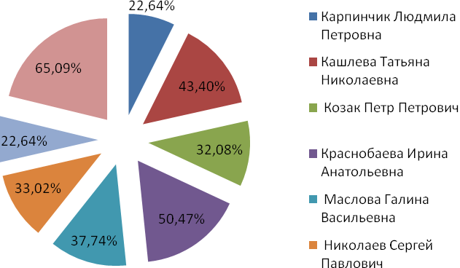
По многомандатному избирательному округ № 2:
- за кандидата Водолазова Виктора Петровича подано 150 голосов (48,08 %);
- за кандидата Козак Людмилу Александровну подано 166 голосов (53,21 %);
- за кандидата Кудрявцеву Елену Владимировну подано 174 голоса (55,77 %);
- за кандидата Пасько Сергея Викторовича подано 175 голосов (56,09 %);
- за кандидата Пуликову Любовь Ивановну подано 105 голосов (33,65 %);
- за кандидата Харину Елену Федоровну подано 161 голос (51,60 %).

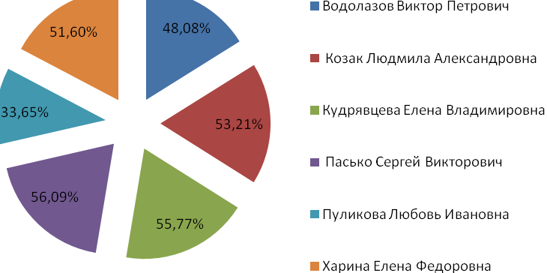

По Караичевскому сельскому поселению избрано 10 депутатов, из них выдвинуты: ВПП «ЕДИНАЯ РОССИЯ» - 6 чел., ПП «КПРФ» - 1 чел., в порядке самовыдвижения –2 чел.:
- Кашлева Татьяна Николаевна, выдвинута ПП «КПРФ»;
- Краснобаева Ирина Анатольевна, выдвинута ВПП «ЕДИНАЯ РОССИЯ»;
- Маслова Галина Васильевна, выдвинута ВПП «ЕДИНАЯ РОССИЯ»;
- Николаев Сергей Павлович, выдвинут ВПП «ЕДИНАЯ РОССИЯ»;
- Ястребов Андрей Алексеевич, выдвинут в порядке самовыдвижения;

- Водолазов Виктор Петрович, выдвинут в порядке самовыдвижения;
- Козак Людмила Александровна, выдвинута ВПП «ЕДИНАЯ РОССИЯ»;
- Кудрявцева Елена Владимировна, выдвинута ВПП «ЕДИНАЯ РОССИЯ»;
- Пасько Сергей Викторович, выдвинут ВПП «ЕДИНАЯ РОССИЯ»;
- Харина Елена Федоровна, выдвинута ВПП «ЕДИНАЯ РОССИЯ».

Всего в выборах депутатов Собрания депутатов Караичевского сельского поселения приняли участие 524 избирателей – 62,52 % от числа избирателей, внесенных в список.
Жалоб и обращений не было.

2.4. Каштановское сельское поселение

2.4.2. Выборы Собрания депутатов Каштановского сельского поселения.
Для избрания депутатов Собрания депутатов Каштановского сельского поселения было образовано два пятимандатных избирательных округа. Было выдвинуто и зарегистрировано 13 кандидатов.
Голоса избирателей распределились следующим образом:
по многомандатному избирательному округу № 1:

- за кандидата Артемову Ольгу Викторовну подано 243 голоса (72,54 %);
- за кандидата Бесчастную Ольгу Георгиевну подано 190 голосов (56,72 %);
- за кандидата Кабдулину Ольгу Александровну подано 53 голосов (15,82 %);
- за кандидата Колесникову Елену Александровну подано 45 голосов (13,43 %);
- за кандидата Пузикову Татьяну Владимировну подано 117 голосов (34,93 %);
- за кандидата Татарова Дмитрия Николаевича подано 187 голосов (55,82 %).

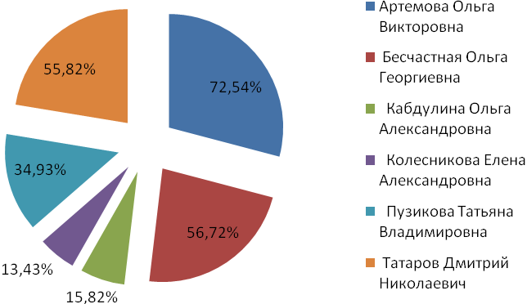
по многомандатному избирательному округу № 2:
- за кандидата Абросимова Виталия Викторовича подано 88 голосов (36,97 %);
- за кандидата Весельева Евгения Сергеевича подано 47 голосов (19,75 %);
- за кандидата Кашинскую Ларису Николаевну подано 64 голоса (26,89 %);
- за кандидата Пономарева Петра Павловича подано 56 голосов (23,53 %);
- за кандидата Строганову Аллу Алексеевну подано 82 голоса (34,45 %);
- за кандидата Усенова Вячеслава Павловича подано 144 голоса (60,50 %);
- за кандидата Французову Валентину Федоровну подано 86 голосов (36,13 %).

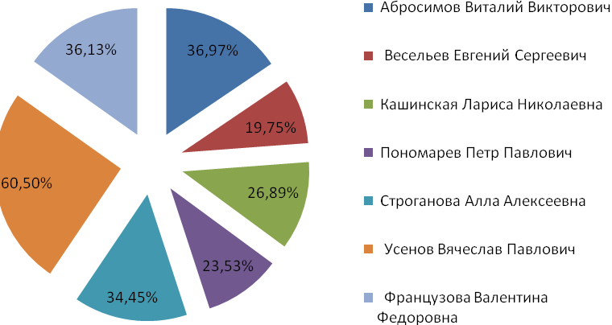
По Каштановскому сельскому поселению избрано 10 депутатов, из них выдвинуты: ВПП «ЕДИНАЯ РОССИЯ» - 8 чел., ПП «КПРФ» - 1 чел., в порядке самовыдвижения – 1 чел.:
- Артемова Ольга Викторовна, выдвинута ВПП «ЕДИНАЯ РОССИЯ»;
- Бесчастная Ольга Георгиевна, выдвинута ВПП «ЕДИНАЯ РОССИЯ»;
- Кабдулина Ольга Александровна, выдвинута ВПП «ЕДИНАЯ РОССИЯ»;
- Пузикова Татьяна Владимировна, выдвинута ВПП «ЕДИНАЯ РОССИЯ»;
- Татаров Дмитрий Николаевич, выдвинут ВПП «ЕДИНАЯ РОССИЯ»;
- Абросимов Виталий Викторович, выдвинут ПП «КПРФ»;
- Кашинская Лариса Николаевна, выдвинута ВПП «ЕДИНАЯ РОССИЯ»;
- Строганова Алла Алексеевна, выдвинута ВПП «ЕДИНАЯ РОССИЯ»;
- Усенов Вячеслав Павлович, выдвинут в порядке самовыдвижения;
- Французова Валентина Федоровна, ВПП «ЕДИНАЯ РОССИЯ».

Всего в выборах депутатов Собрания депутатов Каштановского сельского поселения приняли участие 573 избирателей – 75,20 % от числа избирателей, внесенных в список.

2.5.Нестеркинское сельское поселение
2.5.2. Выборы Собрания депутатов Нестеркинского сельского поселения.
Для избрания депутатов Собрания депутатов Нестеркинского сельского поселения было образовано два многомандатных избирательного округа – четырех- и шестимандатный избирательные округа. Было выдвинуто и зарегистрировано 14 кандидатов.
Голоса избирателей распределились следующим образом:
По многомандатному избирательному округу № 1:
- за кандидата Авилову Наталью Геннадьевну подано 27 голосов (8,41 %);
- за кандидата Астахову Валентину Александровну подано 22 голоса (6,85 %);
- за кандидата Горбенко Александра Александровича подано 47 голосов (14,64 %);
- за кандидата Капкаеву Нурию Тагировну подано 7 голосов (2,18 %);
- за кандидата Кошенскова Дмитрия Аникеевича подано 76 голосов (23,68 %);
- за кандидата Парамонову Галину Ивановну подано 19 голосов (5,92 %);
- за кандидата Перепелицыну Елену Стефановну подано 46 голосов (14,33 %);
- за кандидата Трехсвоякова Владимира Николаевича подано 18 голосов (5,61 %);
- за кандидата Шевкунова Юрия Сергеевича подано 53 голоса (16,51 %).
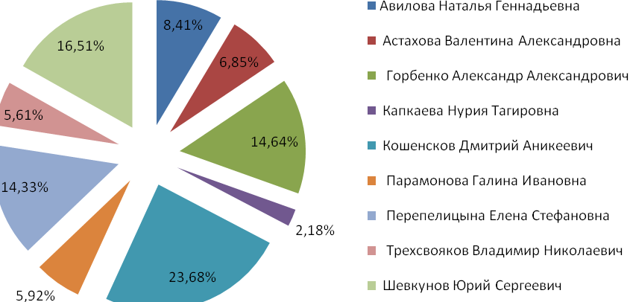
По многомандатному избирательному округу № 2:
- за кандидата Аверочкину Галину Афанасьевну подано 41 голос (13,14 %);
- за кандидата Гутник Ольгу Васильевну подано 144 голосов (46,15 %);
- за кандидата Попова Виктора Николаевича 58 голосов (18,59 %);
- за кандидата Попова Владимира Ивановича подано 39 голосов (12,50 %);
- за кандидата Шевчик Екатерину Александровну подано 23 голоса (7,37 %).
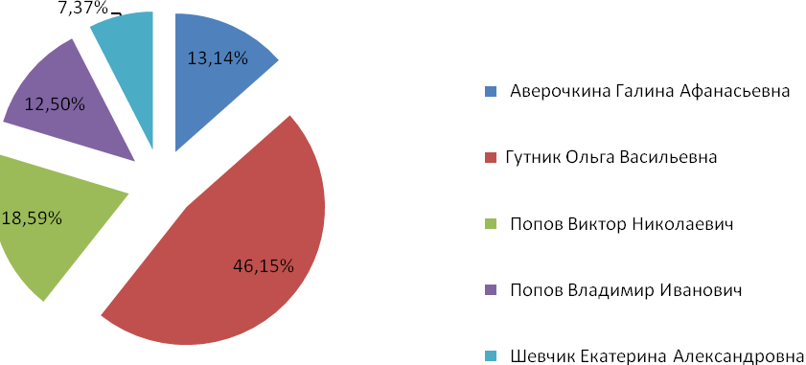
По Нестеркинскому сельскому поселению избрано 10 депутатов, из них выдвинуты: ВПП «ЕДИНАЯ РОССИЯ» - 7 чел., в порядке самовыдвижения – 3 чел.:
- Авилова Наталья Геннадьевна, выдвинута ВПП «ЕДИНАЯ РОССИЯ»;
- Астахова Валентина Александровна, выдвинута ВПП «ЕДИНАЯ РОССИЯ»;
- Горбенко Александр Александрович, выдвинута ВПП «ЕДИНАЯ РОССИЯ»;
- Кошенсков Дмитрий Аникеевич, выдвинут в порядке самовыдвижения;
- Перепелицына Елена Стефановна, выдвинута ВПП «ЕДИНАЯ РОССИЯ».
- Шевкунов Юрий Сергеевич, выдвинут в порядке самовыдвижения.
- Аверочкина Галина Афанасьевна, выдвинута ВПП«ЕДИНАЯ РОССИЯ»;
- Гутник Ольга Васильевна, выдвинута в порядке самовыдвижения;
- Попов Виктор Николаевич, выдвинут в порядке самовыдвижения;
- Попов Владимир Иванович, выдвинут ВПП «ЕДИНАЯ РОССИЯ».
Всего в выборах главы и депутатов Нестеркинского сельского поселения приняли участие 663 избирателя –69,06 % от числа избирателей, внесенных в списки избирателей.

2.6. Обливское сельское поселение

2.6.2. Выборы Собрания депутатов Обливского сельского поселения.
Для избрания депутатов Собрания депутатов Обливского сельского поселения на территории поселения было образовано три пятимандатных избирательных округа. Было выдвинуто и зарегистрировано 33 кандидата в депутаты.
Голоса избирателей распределились следующим образом:
По многомандатному избирательному округу № 1:
- за кандидата Акулиничева Андрея Аристарховича подано 857 голосов (39,73 %);
- за кандидата Ибрагимова Сергея Невматулловича подано 316 голосов (14,65 %);
- за кандидата Иванову Аллу Владимировну подано 786 голосов (36,44 %);
- за кандидата Кирик Наталью Петровну подано 834 голосов (38,66 %);
- за кандидата Клыша Галину Юрьевну подано 738 голосов (34,21 %);
- за кандидата Кузьмина Александра Викторовича подано 855 голосов (39,64 %);
- за кандидата Серегина Дмитрия Алексеевича подано 322 голоса (14,93 %);
- за кандидата Тришкину Любовь Леонидовну подано 367 голосов (17,01 %);
- за кандидата Урустина Валентина Николаевича подано 240 голосов (11,13 %);
- за кандидата Шестопалову Наталью Васильевну подано 413 голосов (19,15 %).
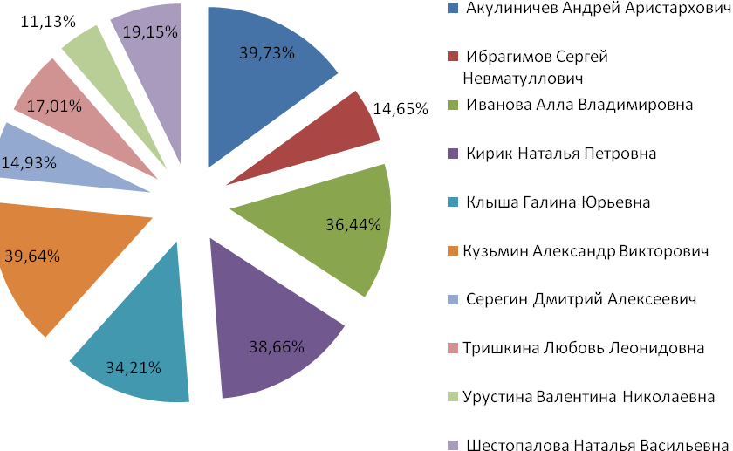

По многомандатному избирательному округу № 2:
- за кандидата Азбаеву Маргариту Ширхановну подано 359 голосов (22,90 %);
- за кандидата Гладких Петра Тимофеевича подано 326 голосов (20,79 %);
- за кандидата Карамушка Елену Сергеевну подано 771 голос (49,17 %);
- за кандидата Карнаухова Ивана Абрамовича подано 385 голосов (24,55 %);
- за кандидата Кравцову Ирину Александровну подано 397 голосов (25,32 %);
- за кандидата Крикунову Татьяну Константиновну подано 285 голосов (18,18 %);
- за кандидата Маторкину Нину Ивановну подано 178 голосов (11,35 %);
- за кандидата Михайлова Константина Игоревича подано 174 голоса (11,10 %);
- за кандидата Путинцева Дмитрия Сергеевича подано 618 голосов (39,41 %);
- за кандидата Щепелева Виктора Николаевича подано 777 голосов (49,55 %).
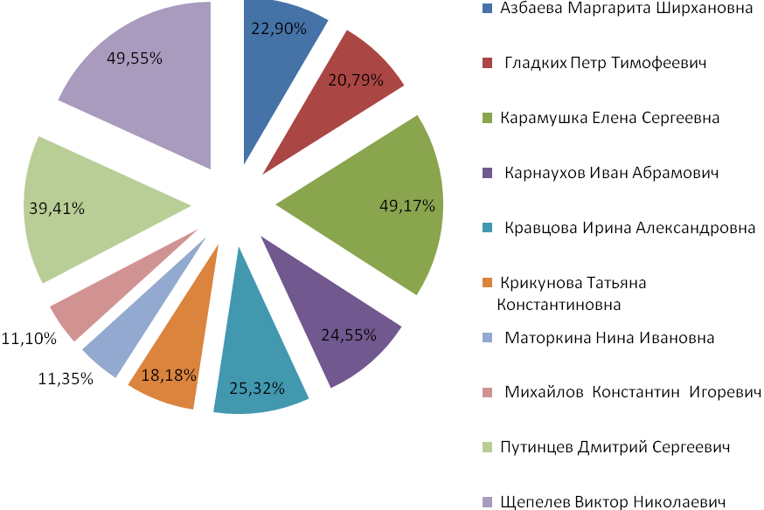

По многомандатному избирательному округу № 3:
- за кандидата Гарапшину Юлию Николаевну подано 509 голосов (35,50 %);
- за кандидата Гладких Зинаиду Григорьевну подано 207 голосов (14,44 %);
- за кандидата Головко Виктора Алексеевича подано 281 голос (19,60 %);
- за кандидата Заводова Виктора Павловича подано 255 голосов (17,78 %);.
- за кандидата Кара Андрея Петровича подано 671 голос (46,79 %);
- за кандидата Карнаухова Валерия Николаевича подано 550 голосов (38,35 %);
- за кандидата Красикова Сергея Петровича подано 199 голосов (13,88 %);
- за кандидата Плишкина Николая Михайловича подано 193 голосов (13,46 %);
- за кандидата Попова Александра Ивановича подано 548 голосов (38,21 %);
- за кандидата Савинову Татьяну Владимировну подано 510 голосов (35,56 %);
- за кандидата Супрун Светлану Евгеньевну подано 335 голосов (23,36 %).
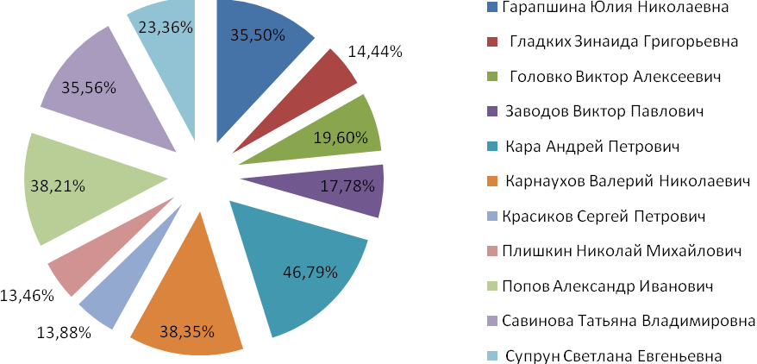
По Обливскому сельскому поселению избрано 15 депутатов, из них выдвинуты: политической партией «ЕДИНАЯ РОССИЯ» - 12 чел, от партии КПРФ – 1, в порядке самовыдвижения – 2 чел.:
- Акулиничев Андрей Аристархович, выдвинут ВПП «ЕДИНАЯ РОССИЯ»;
- Иванова Алла Владимировна, выдвинута ВПП «ЕДИНАЯ РОССИЯ»;
- Кирик Наталья Петровна, выдвинута в порядке самовыдвижения;
- Клыша Галина Юрьевна, выдвинута ВПП «ЕДИНАЯ РОССИЯ»;
- Кузьмин Александр Викторович, выдвинут ВПП «ЕДИНАЯ РОССИЯ».
- Карамушка Елена Сергеевна, выдвинута ВПП «ЕДИНАЯ РОССИЯ»;
- Карнаухов Иван Абрамович, выдвинут ПП «КПРФ»;
- Кравцова Ирина Александровна, выдвинута ВПП «ЕДИНАЯ РОССИЯ»;
- Путинцев Дмитрий Сергеевич, выдвинут ВПП «ЕДИНАЯ РОССИЯ»;
- Щепелев Виктор Николаевич, выдвинут в порядке самовыдвижения.
- Гарапшина Юлия Николаевна, ВПП «ЕДИНАЯ РОССИЯ»;
- Кара Андрей Петрович, выдвинут ВПП «ЕДИНАЯ РОССИЯ»;
- Карнаухов Валерий Иванович, выдвинут ВПП «ЕДИНАЯ РОССИЯ»;
- Попов Александр Иванович, выдвинут в порядке самовыдвижения;
- Савинова Татьяна Владимировна, выдвинута ВПП «ЕДИНАЯ РОССИЯ».
Всего в выборах приняли участие в голосовании 5159 человек, что составляет 54,78 % от числа избирателей, внесенных в списки избирателей.

2.7. Солонецкое сельское поселение.
2.7.2. Выборы Собрания депутатов Солонецкого сельского поселения.
На территории Солонецкого сельского поселения было образовано два пятимандатных избирательных округа для выборов депутатов Собрания депутатов Солонецкого сельского поселения. Было выдвинуто и зарегистрировано 15 кандидатов в депутаты.
Голоса избирателей распределились следующим образом:
По многомандатному избирательному округу № 1:
- за кандидата Арженовскую Татьяну Ивановну подано 70 голосов (25,36 %);
- за кандидата Голубович Светлану Александровну подано 142 голоса (51,45 %);
- за кандидата Горячеву Марину Анатольевну подано 172 голосов (62,32 %);
- за кандидата Григорьеву Елену Валентиновну подано 150 голосов (54,35 %);
- за кандидата Ересько Светлану Игнатьевну подано 223 голоса (71,47 %);
- за кандидата Паршину Елену Ивановну подано 186 голосов (59,62 %);
- за кандидата Худякову Веру Ивановну подано 186 голосов (59,62 %);
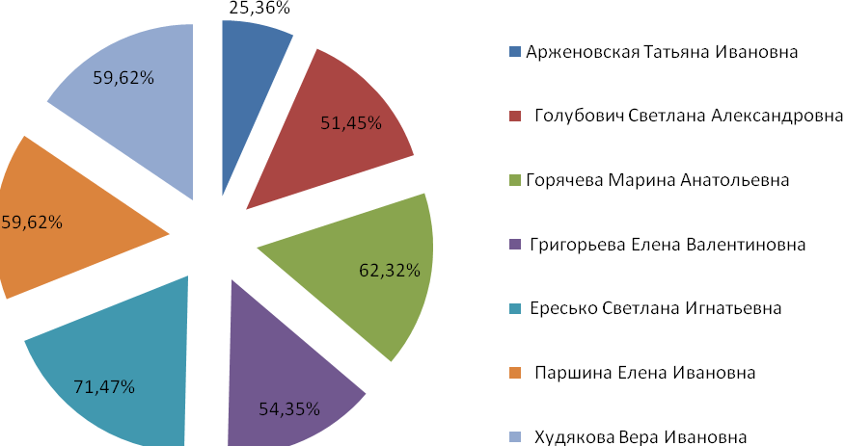
По многомандатному избирательному округу № 2:
- за кандидата Ванюк Ивана Николаевича подано 227 голосов (64,86 %);
- за кандидата Гичкина Сергея Николаевича подано 204 голоса (58,29 %);
- за кандидата Грицун Елену Владимировну подано 189 голосов (54,00 %);
- за кандидата Евсееву Веру Евгениевну подано 109 голосов (31,14 %);
- за кандидата Лапшина Анатолия Анатольевича подано 114 голосов (32,57 %);
- за кандидата Сигарёву Ольгу Сергеевну подано 231 голос (66,00 %);
- за кандидата Тарасова Сергея Афанасьевича подано 230 голосов (65,71 %).
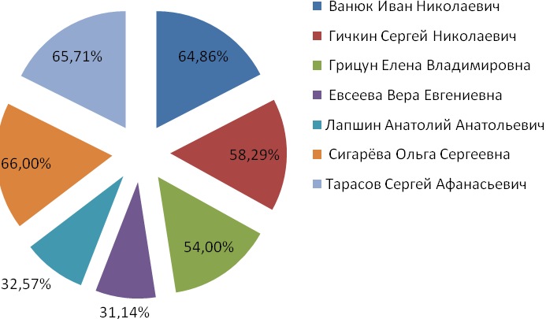
По Солонецкому сельскому поселению избрано 10 депутатов, из них выдвинуты: ВПП «ЕДИНАЯ РОССИЯ» - 10 чел.:
- Горячева Марина Анатольевна, выдвинута ВПП «ЕДИНАЯ РОССИЯ»;
- Григорьева Елена Валентиновна, выдвинута ВПП «ЕДИНАЯ РОССИЯ»;
- Ересько Светлана Игнатьевна, выдвинута ВПП «ЕДИНАЯ РОССИЯ»;
- Паршина Елена Ивановна, выдвинута ВПП «ЕДИНАЯ РОССИЯ»;
- Худякова Вера Ивановна, выдвинута ВПП «ЕДИНАЯ РОССИЯ».
- Ванюк Иван Николаевич, выдвинут ВПП «ЕДИНАЯ РОССИЯ»;
- Гичкин Сергей Николаевич, выдвинут ВПП «ЕДИНАЯ РОССИЯ»;
- Грицун Елена Владимировна, выдвинута ВПП «ЕДИНАЯ РОССИЯ»;
- Сигарева Ольга Сергеевна, выдвинута ВПП «ЕДИНАЯ РОССИЯ»;
- Тарасов Сергей Афанасьевич, выдвинут ВПП «ЕДИНАЯ РОССИЯ».
Всего в выборах приняло участие 626 избирателей, что составляет 63,36 % от числа избирателей, внесенных в списки избирателей.

- Краткий обзор аналитических данных об избранных депутатах (возраст, пол, род деятельности, образование)

Возраст
До 30 лет – 4 человек из 69 избранных депутатов (что составляет 5,80%)
Свыше 30 лет –65 депутатов (что составляет 94,20%).

Пол
Мужчин – 31 человек ( что составляет 44,93%);
Женщин - 38 человек (что составляет 55,07%).
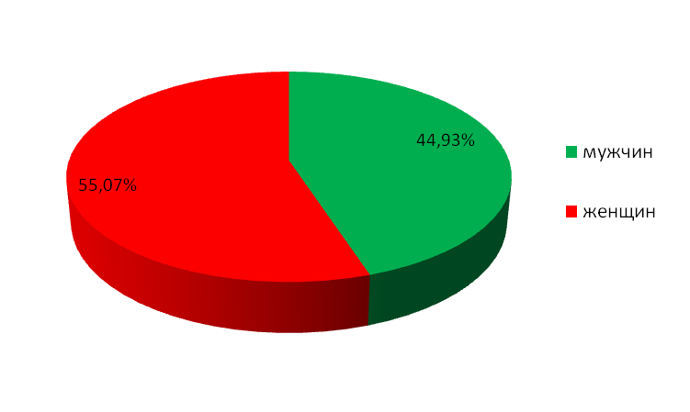

Род деятельности
Руководители и специалисты предприятий
промышленности и сельского хозяйства, фермеры –12 человек
Специалисты государственных и муниципальных учреждений - 13 человек
Работники организаций культуры, образования и медицины - 25 человек
Бизнесмены и предприниматели – 5 человек
Рабочие – 5 человек
Временно не работающие и пенсионеры – 9 человек
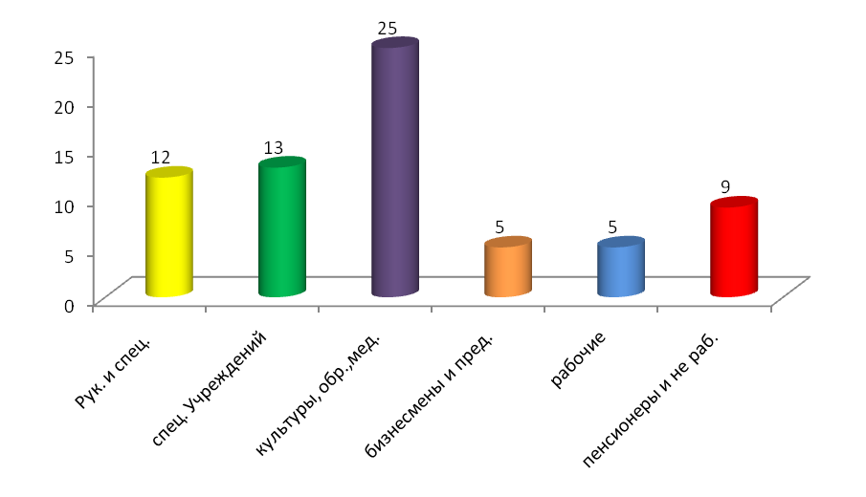

Образование
Высшее – 30 человек;
Средне-специальное – 25 человек ;
Среднее – 14 человек .
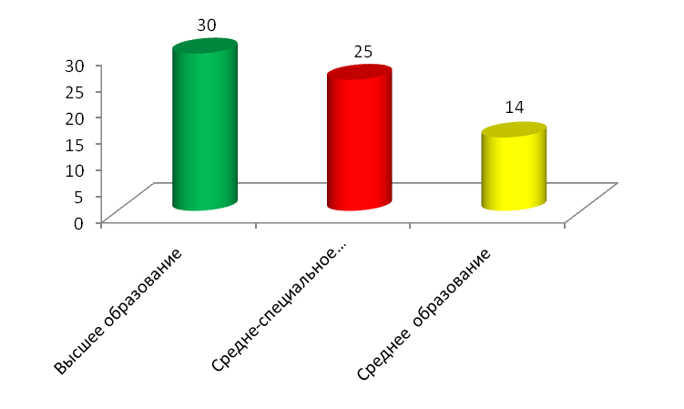

- Формы и методы реализации «Комплексной программы правового просвещения избирателей, их влияние на повышение активности избирателей»

Вся работа Территориальной избирательной комиссии Обливского района по организации информирования и повышению правовой культуры избирателей при подготовке и проведении выборов депутатов Собраний депутатов сельских поселений Обливского района осуществлялась в соответствии с федеральным законом «Об основных гарантиях избирательных прав и права на участие в референдуме граждан Российской Федерации». Для подготовки и проведения выборов депутатов сельских поселений Обливского района Территориальная избирательная комиссия разработала комплексный план, одним из разделов которого являлись мероприятия по реализации информирования избирателей, мероприятия по повышению активности и правовой культуры избирателей.
Работу по повышению электоральной активности избирателей территориальная избирательная комиссия проводила совместно с отделами образования и культуры, с отделом по молодежной политике Администрации Обливского района. Работа по повышению активности избирателей началась задолго до начала избирательной кампании по выборам депутатов Собраний депутатов сельских поселений Обливского района. В районе проведено много мероприятий:
- организован Информационный центр в муниципальном бюджетном учреждении культуры «Обливская межпоселенческая центральная библиотека» в ст. Обливская, который проводил работу по правовому просвещению избирателей в период подготовки и проведения выборов депутатов Собраний депутатов сельских поселений Обливского района. Обливская центральная библиотека приглашала избирателей в Информационный центр, в котором можно было получить информацию о кандидатах на в депутаты, ходе предвыборной кампании, ознакомиться с наглядными материалами, публикациями в прессе, видеоматериалами, получить разъяснение о предстоящих выборах, узнать о конкурсах, проводимых Избирательной комиссией Ростовской области, воспользоваться Интернет-ресурсами «Найди свой избирательный участок», «Найди себя в списках избирателей».
- 12 февраля 2016 г. в Территориальной избирательной комиссии Обливского района были проведены экскурсии для учащихся 8 классов Обливской СОШ № 1 «Добро пожаловать в ТИК». Мероприятие состоялось в рамках проведения «Месячника Молодого избирателя», объявленного во всех районах области Избирательной комиссией Ростовской области. О работе и задачах Территориальной избирательной комиссии Обливского района ребятам рассказала заместитель председателя ТИК В.М. Лымарева. Сотрудники районной библиотеки рассказали учащимся о возникновении выборов на Дону, развитии демократии и особенностях древних избирательных систем. Затем ребята перешли в помещение системного администратора, где Д.В. Комаров рассказал о своей работе и оснащении системы ГАС «Выборы». Завершились экскурсии памятными фотографиями.
- 17 февраля 2016 г. в рамках месячника «Молодого избирателя» участники клуба «Молодой избиратель», работающего при межпоселенческой центральной библиотеке (руководитель Карнаухова О.А.), были гостями Обливского местного отделения ДОСААФ России. Ребята встретились с руководителем организации Черничкиным С.В., который рассказал им об истории и основных функциях ДОСААФ – начальное профессиональное образование, обучение водителей автотранспортных средств и деятельности в области спорта. Рассказ сопровождался показом презентации. Школьникам очень понравилась встреча, они задавали интересующие их вопросы по поводу учёбы на водителей по направлению военкомата. Сергей Владимирович подробно всё объяснил и пригласил желающих учиться.
- 19 февраля 2016года в рамках проведения «Месячника молодого избирателя» состоялся турнир по настольно-образовательной игре «Межгалактические выборы» Территориальная избирательная комиссия Обливского района провела турнир в 8 «Б» классе Обливской СОШ № 1 по настольно-образовательной игре «Межгалактические выборы». В ходе игры ребята показали высокий уровень правовой культуры. В результате напряженной борьбы Губернатором Галактики признана Трехсвоякова Е., а депутатами Межгалактической Думы стали Лебедев А. и Федоров Д.
- 25 февраля 2016 года Территориальной избирательной комиссией Обливского района совместно Домом культуры Обливского района проведен флеш-моб в ст.Обливской. Избирателям раздавались буклеты «Что ты знаешь об избирательных правах». Жителям станицы на символичных ладошках написать пожелания депутатам и представителям органов местного самоуправления.
- В марте проведен конкурс среди учреждений культуры на лучшую частушку на выборную тематику. Победителями конкурса стали Толмачева Людмила Ивановна и Карнаухова Оксана Анатольевна.
- Презентация игры «Веселый паровозик» состоялась 18 марта 2016 года. Цель: повышение правовой культуры молодых и будущих избирателей.
- В Территориальной избирательной комиссии проведена экскурсия для детей старшей группы детского сада «Лучик». Ребятам рассказали о работе избирательной комиссии, показали поделки предоставленные детьми на избирательные участки при проведении выборов депутатов Собраний депутатов сельских поселений Обливского района и провели презентацию игры «Веселый паровозик».
- С целью формирования активной гражданской позиции учащихся - будущих избирателей 25 марта 2016 года в МБОУ «Леоновская СОШ» была проведена ролевая игра «Мы и выборы». В игре принимали участие команды будущих избирателей из хутора Леонов: команды учащихся школы «Молодые избиратели», «Мы - будущее», а так же сборная команда учителей с гордым названием "Мудрые совы". Наблюдало за ходом игры компетентное жюри. Игра состояла из конкурсных программ:
- Конкурс "Давайте познакомимся". В этом конкурсе каждая команда представляла свое название и девиз.
- Конкурс "Возьмёмся за руки друзья". Представление команды, как политическое кредо. Оценивалось: оригинальность, владение аудиторией.
- Конкурс "Имею право" - знание законов избирательного права и Конституции. Оценивалось: знание Конституции и законов избирательного права.
- Конкурс "Сказка ложь, да в ней намёк". Команды выбирали карточки с незаконченными фразами, касающимися различных сказочных героев. Задание: закончить фразы, используя знания о правах и свободах человека и гражданина, провозглашенных в Конституции РФ.
- Конкурс "К барьеру". Команды получали карточки с вопросами по избирательному праву. Если ответ на вопрос - "ДА", то они должны были привести аргументы "ЗА" участие в выборах. Если ответ на вопрос подразумевался отрицательный, то приводились аргументы "ПРОТИВ") Оценивалось: аргументированность ответов и личное отношение к поставленным вопросам. После дебатов командам раздавались опросные листы "Предполагаемое участие в политической жизни общества. Когда мне исполнится 18 лет, я…" Жюри анализировало ответы и на основании их подводились итоги конкурса. В мероприятии принял участие Гурин В.П. – председатель участковой избирательной комиссии № 1498.
- 28 марта 2016 года в пришкольном оздоровительном лагере МБОУ Обливская СОШ № 1 заместитель председателя территориальной избирательной комиссии Обливского района В.М. Лымарева провела лекцию на тему: «Символика Российской Федерации, Ростовской области, Обливского района». Ребята, отдыхающие на площадке, узнали о происхождении символов государства, их значении, использовании в жизни. Прослушали гимны страны и Ростовской области. Дети познакомились с символикой Обливского района, рассмотрели флаг района, пришли к выводу, что такого флага нет больше ни в одном регионе. После лекции, учащиеся ответили на вопросы викторины о символике, за правильные ответы получали «Карточки верного ответа», наибольшее количество карточек набрала ученица 8 «Б» класса Трехсвоякова Екатерина, она была награждена памятным сувениром. В завершении мероприятия всем детям были вручены памятные буклеты, рассказывающие о символах государства.
- 05 апреля 2016 года среди учащихся школьников 6-11 классов МБОУ Обливская СОШ № 1 и МБОУ Обливская СОШ 2, МБОУ Каштановской СОШ, Караичевской ООШ, МБОУ Леоновской СОШ, МБОУ Солонецкой СОШ, проведен первый этап Олимпиады по граждановедческим дисциплинам и избирательному праву и процессу в 2016 году. Ребята показали свои знания в области избирательного права и избирательного процесса, отразили формирование у них активной гражданской позиции, а так же совершенствование их познавательной, творческой деятельности, развитие гражданской ответственности и патриотизма. 7 апреля текущего года состоялось заседание Конкурсной комиссии при Территориальной избирательной комиссии Обливского района по подведению итогов заочного этапа областной олимпиады среди учащихся общеобразовательных учреждений по граждановедческим дисциплинам и избирательному праву и процессу в 2016 году. На конкурс было представлено 75 работ.
- 1 и 5 апреля в МБОУ «Каштановская СОШ» в рамках правового просвещения будущих избирателей учителем обществознания Родиной Л. И. были проведены уроки обществознания в 11 и 10 классах. В 11 классе был проведен урок «Демократические выборы». На уроке ребята узнали историю зарождения парламентаризма в России, учащиеся говорили о роли выборов, о принципах демократических выборов. В практической части урока учащиеся подготовили проект предвыборной программы кандидата в депутаты. В 10 классе урок был посвящён участию граждан в политической жизни страны. Ребята называли формы участия граждан, рассматривали различные ситуации активности граждан, говорили о возможностях населения гражданского общества принимать участия в управления страной. В конце учащиеся презентовали обращения молодёжи к местным органам власти, в котором изложили проблемы, их волнующие, и предложения по решению этих проблем.
- 12 апреля 2016 года ко Дню космонавтики и авиации и к 55-летию полёта в космос Ю.А. Гагарина в Обливской межпоселенческой библиотеке был проведен День информации «И стали явью миражи» для учащихся 6-х классов ОСШ № 1. С представлениями древних людей о планетах и звездах ребят познакомила заведующая отделом обслуживания С.С. Дядюк. Ребята совершили увлекательное путешествие по страницам истории космонавтики, узнали много интересного о её основоположниках - К.Э. Циолковском и С.П. Королеве. В центре внимания собравшихся была история первого полета человека в космос и личность первого космонавта Ю. А. Гагарина, ставшего гордостью Советского Союза и мировой знаменитостью. Ведущий библиограф О.Е. Богданова представила ребятам издания с выставки-просмотра «Открыть эпоху он сумел». Ребята с интересом слушали рассказ библиотекарей, сопровождавшийся слайдами, посмотрели документальный фильм о Ю.А. Гагарине. В завершение мероприятия ребята ответили на вопросы викторины об истории освоения космоса, подготовленной библиотекарем О.А. Карнауховой, получили в дар от библиотеки красочные буклеты «Знакомьтесь – Гагарин!». В мероприятии приняла участие заместитель председателя Территориальной избирательной комиссии Обливского района В.М. Лымарева
- В апреле жители станицы и Обливского района приняли участие в Областной акции «Почему я должен голосовать?» на конкурс было представлено более 50 видеороликов с выступлением обливчан и их рассуждениями на предложенную тематику.
- Выборы президента Детской организации школьного самоуправления «Наш дом».15 апреля в МБОУ Обливской СОШ № 1 состоялись выборы президента Детской организации школьного самоуправления «Наш дом». Классными коллективами были выдвинуты следующие кандидаты:
Алехина Мария, 9 Б;
Калинина Юлия, 9 Б;
Крахмалова Владлена, 9 А;
Сапрыкина Анна, 8 В.
Между кандидатами в президенты учитель истории и обществознания Е.Д. Высочина провела «Дебаты». В ходе мероприятия каждый кандидат рассказал о своей предвыборной программе, принял участие в обсуждении актуальных вопросов школьной жизни и ответил на вопросы избирателей. Была образована избирательная комиссия, изготовлены бюллетени, составлены списки. Всего избирателей, включённых в список избирателей на момент окончания голосования — 415 человек. Проголосовало -299 человек, что составляет 72 % избирателей.
По результатам голосования президентом Детской организации школьного самоуправления «Наш дом» стала Крахмалова Владлена, которой заместитель председателя Территориальной избирательной комиссии Обливского района В.М. Лымарева вручила удостоверение.
- Открытый микрофон «Если б я был депутатом…»
25 апреля 2016 года Территориальной избирательной комиссией Обливского района совместно с Районным домом культуры среди учащихся 9 классов Обливской СОШ № 1 был проведен конкурс Открытый микрофон «Если б я был депутатом…». В конкурсе принимали участие команды «Кандидаты» и «Избиратели», каждая команда выдвинула своего лидера. За ходом конкурса наблюдало компетентное жюри. Открытый микрофон «Если б я был депутатом…» состоял из этапов: «Программная речь»- лидер от каждой команды выступал со своей предвыборной программой; «Политические дебаты» - выслушав соперника отмечались слабые места в его речи, задавались вопросы; «Работа в команде»-команда должна представить своего лидера; «Агиткампания» - команды должны придумать свою листовку, плакат . Пока команды готовились к очередному этапу конкурса в зале проводилась викторина. В заключение лидер каждой команды продемонстрировал свои ораторские способности и провел игру с залом. Победителем стала команда «Избиратели», которой были вручены дипломы и памятные сувениры, а команде «Кандидаты» за активное участие вручены благодарственные письма.
26 апреля 2016 года конкурс Открытый микрофон «Если б я был депутатом…» состоялся среди учащихся 10 класса Обливской СОШ № 2. В конкурсе принимали участие команды «Закон и право» и «Высшая власть». Победителем стала команда «Высшая власть», которой были вручены дипломы и памятные сувениры, а команде «Закон и право» за активное участие вручены благодарственные письма.
- «Никто не забыт, ничто не забыто»
Территориальная избирательная комиссия Обливского района в преддверии 71-ой годовщины Победы в Великой Отечественной войне оформила стенды «В их судьбе была война» о ветеранах, которые проживают на территории Обливского района и «Люди, о которых нужно помнить» на котором представлены фотографии родителей, дедов и прадедов членов Территориальной избирательной комиссии Обливского района принимавших участие в боях и трудившихся в тылу, а также на стенде размещена фотография полковника Макаренкова В.А. члена ТИК с 2002-2005. Была проведена большая работа по сбору информации об установлении подвигов ветеранов и изучении их боевого пути.
Территориальной избирательной комиссией Обливского района 19 мая 2016 года с учащимися средних школ проведен муниципальный этап областного интерактивного образовательного марафона, посвященный 110-летию Российского парламентаризма, целью марафона являются реализация творческого потенциала учащихся общеобразовательных учреждений, формирование активной гражданской позиции, повышение политической и правовой культуры, воспитание чувства патриотизма, популяризация темы российского парламентаризма, деятельности Избирательной комиссии Ростовской области, избирательного права и процесса.
В марафоне приняли участие 30 учащихся старших классов МБОУ Обливской СОШ № 1. Участники в течении двух часов письменной форме отвечали на предлагаемые вопросы. После чего, Конкурсной комиссией были определены десять победителей муниципального этапа областного интерактивного образовательного марафона, победителями признаны: Азбаева Гульнара Алексеевна, Грязина Дарья Александровна, Домбаян Владимир Аркадьевич, Калиманова Диана Александровна, Киреева Анастасия Евгеньевна, Лобачева Галина Максимовна, Мещанский Данил Алексеевич, Щепелев Олег Викторович, Агеева Валерия Александровна, Иванов Валентин Александрович.
- 20 мая 2016 года Домом детского творчества и штабом РОДО «Новое поколение» при поддержке Отдела образования Администрации Обливского района на площади станицы Обливской, проводился торжественный сбор-посвящение в члены районной общественной детской организации «Новое поколение». Участниками сбора стали более 140 новопоколенцев из 10 подразделений: творческие, интересные, активные ребята, идеалы которых добро и справедливость, милосердие и честность, принципиальность и ответственность, а так же активисты районной общественной детской организации. В которой приняла участие председатель Территориальной избирательной комиссии Обливского района А.Н. Пыркова, поздравила вновь избранного президента Азбаеву Гульнару и принятых пионеров в ряды районной детской организации. Пожелав участникам творить, дружить, выдвигать новые идеи и реализовывать их в жизнь, увлекательных мероприятий, акций и новых друзей! Почетным гостям было предоставлено право повязать галстуки, вновь принятым в ряды организации ребятам.
- В мепожпоселенческой центральной библиотеке членами участковой избирательной комиссии Карнауховой О.А. и Бутковской Е.Н. была подготовлена книжная выставка «Живет великая Россия…», председатель ТИК Обливского района А.Н. Пыркова стала гостем мероприятия посвященного Дню России. В течение дня библиотекари проводили обзоры литературы, предоставленной на выставке. Были представлены книги об истории нашей страны и государственности, материалы о государственных символиках России. День России – подлинно патриотический праздник. Смысл его прост - национальное единство и общая ответственность за будущее страны. Книжная выставка имела большой успех у читателей библиотеки.
- Во время работы пришкольных летних оздоровительных лагерей заместителем председателя ТИК Обливского района была проведена игра «Звездный час», игра включала в себя вопросы и задания по безопасности жизнедеятельности, экологии, правам ребенка, обязанностям детей, избирательному праву, символике государства и региона.
- 16 июня с учащимися пришкольного оздоровительного лагеря МБОУ СОШ №1 Заместителем председателя Обливского ТИК В.М. Лымаревой, в Обливском краеведческом музее была проведена познавательная игра «Умники и Умницы». Ребята отвечали об истории родного края, символике донского региона и родного края. Победителем игры стала Маргарита Копаненко. Все ребята были награждены памятными сувенирами.
- 20 июня 2016 года с учащимися пришкольного оздоровительного лагеря «Дружба» в Лобачевской начальной школе Заместителем председателя Обливского ТИК В.М. Лымаревой, была проведена познавательная игра «Приключения Инопланетянчика в России» на тему: зачем нужны выборы. Ребята узнали значение слова «Демократия» и «Конституция», кто является Главой государства, какими правами обладают граждане, кто представляет и защищает интересы народа и принимает законы. Изложили свои мысли в рисунке на тему « Если бы ты стал главой города или станицы, что бы ты сделал?». Познакомились с устройством Избирательного участка и значением выборов для страны. Узнали о том, что бюллетень- это специальный документ для голосования. Все ребята были награждены памятными сувенирами.
- 13 августа 2016 членами участковой избирательной комиссии Г. Демьяненко и А. Тенчуриной на центральной площади ст. Обливской проведена Акция по правовому просвещению «Спешу на выборы». Организаторами акции стали Территориальная избирательная комиссия Обливского района и общественная молодежная организация Молодежный парламент при Собрании депутатов Обливского района. Основные задачи акции - создание условий для повышения гражданской активности молодежи, привлечения ее к участию в выборах, которые состоятся 18 сентября 2016 года. Участникам акции были розданы информационные буклеты "Сделай свой выбор!" с подробной информацией о предстоящих выборах.
Выборы для молодежи должны стать интересным и привлекательным событием. Эмоциональная атмосфера акции мотивирует молодежь прийти на участок 18 сентября. Ведь очень важно, чтобы молодые люди думали и делали осознанный выбор, понимая, это ответственное дело, голос каждого - это важный и ответственный выбор.
- 22 августа 2016 года в день празднования Российского государственного флага Территориальная избирательная комиссия Обливского района и молодежная избирательная комиссия при ТИК провели акцию. В самом центре станицы были растянуты три полотна в цвете Российского триколора. В честь праздника на площади станицы звучали патриотические песни, избирателям вручались ленточки - триколор и буклеты с государственной символикой и информацией о едином дне голосования 18 сентября 2016 года. Жители станицы положительно отнеслись и активно с интересом принимали в ней участие. День Российского флага-праздник государственный, национальный и один из самых патриотичных. Государственная символика является частью истории и культуры нашей страны. Гордость за свою Родину, понимание неповторимости и богатства культурных традиций играет огромную роль в становлении личности.
- 1 сентября в День знаний заместитель председателя Территориальной избирательной комиссии Обливского района Ростовской области В. Лымарева провела мероприятие, которое называлось «Удивительный мир профессии». Ребятам из Обливской средней школы рассказали о видах профессий, правильном их выборе, психологическом влиянии со стороны друзей и взрослых на выбор профессии. На мероприятие были приглашены почетные гости районный педиатр И.Д. Курносик, она рассказала детям о профессии врача. Еще одним гостем был П.Т. Гладких, он получил профессию юриста и работал с данным образованием в разных структурах: уголовном розыске, суде, адвокатуре. Заместитель председателя рассказала учащимся о том, что юридическое образование приветствуется в структурах избирательной комиссии.
- 13 сентября в межпоселенческой центральной библиотеке был проведен образовательный марафон «Время выбирать»;
- Территориальной избирательной комиссией Обливского района была проведена конференция «Что мы знаем о выборах?». Участники конференции узнали об истории российского парламентаризма в России, современных комплексах обработки бюллетеней, законодательной базы, о работе избирательных комиссий в выборный и межвыборный период. Перед собравшейся работающей молодежью выступили ветераны голосования председатель УИК 1485 Левтерова И.В., секретарь УИК 1486 Инютина В.А. Собравшиеся поприветствовали молодых председателей и секретарей Попову И.Н. (УИК 1487), Вострикову С.А. (УИК 1481), Горелову С.А. (УИК 1482). Собравшиеся на встрече, получили массу полезной информации, заряд хорошего настроения.
- В рамках молодежного просвещения председателем Молодежной Избирательной комиссии при Территориальной избирательной комиссии Обливского района Н.В.Сенченко совместно с работниками МБУК «Обливский РДК» проводится цикл мероприятий, посвященный теме: «Если б был я депутатом», диспут «Почему я буду голосовать», опрос «Я депутат Обливского района», викторина «Мы и гражданское право»,акция «Делай свой выбор». В открытом микрофоне ребята выступают в роли кандидатов в депутаты Обливского района, где озвучивают свои предвыборные программы. Далее они принимают участие в предвыборной гонке на которой показывают свои лидерские качества. Большое развитие получила тема «Почему я буду голосовать». Ребята оживлённо принимают участие в диспуте, высказывая мнения и за и против. Опрос «Я депутат Обливского района» показал насколько подрастающей молодёжи не безразлично будущее района и станицы. Много интересных идей и предложений поступило о создании рабочих мест и развитии предприятий. Также ребята показали хорошие знания гражданского права и выборной системы нашей страны.
- Молодежные организации Обливского района приняли активное участие в волонтерской акции «Дорога на выборы», задействовано было 15 волонтеров по всей территории района. Ребята оказывали помощь в подходе к избирательным участкам людям преклонного возраста, помогали мама с малышами, во время процедуры голосования, занимались другими полезными делами.
За 2 недели перед выборами в 4 местах станицы Обливской и по 7 населенным пунктам Обливского района были установлены репродукторы, через которые транслировалась радиогазета с разъяснениями о предстоящих выборах. Территориальной избирательной комиссией изготовлены плакаты о предстоящих выборах депутатов представительных органов Обливского района по каждому сельскому поселению, которые размещены на уличных информационных стендах, на стендах ТИК, УИК, в местах наибольшего скопления людей (магазины, почты, аптеки, учреждения, организации, рейсовые автобусы и т.д.). Обливским Домом культуры была подготовлена программа для выездной агитбригады, с которой они выезжали по хуторам и поселкам района.
Избирательная комиссия в данном направлении тесно сотрудничала со средствами массовой информации, отделом культуры, отделом по молодежной политике Администрации Обливского района, библиотеками, Центром социального обслуживания граждан пожилого возраста и инвалидов.
Вся работа Территориальной избирательной комиссии по подготовке и проведению выборов освящалась в средствах массовой информации, в межрайонной газете «Авангард». На её странице была создана рубрика «Навстречу выборам», которая выходила в течение всей избирательной кампании. В этой рубрике печатались статьи: решения об утверждении многомандатных избирательных округов по выборам депутатов Собрания депутатов по сельским поселениям Обливского района; Постановления о возложении полномочий окружной комиссии по выборам депутатов Собрания депутатов сельских поселений Обливского района четвертого созыва на Территориальную комиссию Обливского района Ростовской области; статья «Агитацию-под контроль»; решения о назначении выборов депутатов Собрания депутатов сельских поселений Обливского района четвертого созыва, напоминание об осуществлении приема и проверки документов кандидатов в Территориальной избирательной комиссии, интервью с председателем «Будущее зависит от нас»; «Состоится жеребьевка», «Голосование по открепительным удостоверениям», постановления об образовании избирательных участков, участков референдума на территории Обливского района Ростовской области на срок 5 лет; постановления о выделении специальных мест для размещения печатных агитационных материалов на территории сельских поселений Обливского района по выборам депутатов представительных органов сельских поселений 18 сентября 2016 года; статья «Информационный центр в библиотеке»; информация о зарегистрированных кандидатах по многомандатным избирательным округам сельских поселений Обливского района; «Выборы»; интервью «Выборы – 2016 в вопросах и ответах»; «Выбор сделан!»; постановления о результатах выборов депутатов Собрания депутатов сельских поселений Обливского района Ростовской области четвертого созыва 18 сентября 2016 года. Всего было выпущено 25 статей в межрайонной газете «Авангард».

Единый день голосования. Голосование в помещении и вне помещении для голосования.
Среди членов участковых избирательных комиссий с правом решающего голоса на день голосования были распределены обязанности. В соответствии со схемой связи собирались данные о голосовании и передавались данные в Избирательную комиссию Ростовской области.
18 сентября 2016 года в 8.00 часов двери всех участковых избирательных комиссий были открыты. В первые два часа голосования на избирательные участки пришло 1333 избирателей, что составило 9,57%. Основная масса избирателей по хуторам проголосовало до 18.00 часов.
В списки впервые голосующих было включено 126 молодых избирателей, из них 96% - студенты различных учебных заведений. Пришли на избирательные участки 38 впервые голосующих молодых избирателя, что составило 30,16%. Ребят торжественно поздравили председатели УИК, вручили им сувениры. В течение дня на избирательные участки пришли голосовать семьи, впервые голосующие, молодые избиратели, ветераны ВОВ, казаки.
Вне помещения для голосования проголосовали в основном инвалиды всех трех категорий. Всего избирателей, являющихся инвалидами по данным Пенсионного фонда РФ по состоянию на 1 июля 2016 года - 1373 человек. Всего проголосовало 72 инвалида.
В поселке Кзыл-Аул проживает татарская диаспора, которая в день голосования проголосовала 100%.

- Краткий анализ активности избирателей по поселениям и округам, половозрастному составу. Классификация активности по поселениям и округам.

Активность избирателей по сельским поселениям:
Александровское сельское поселение – 57,09 %
Алексеевское сельское поселение – 55,04 %
Караичевское сельское поселение – 62,52 %
Каштановское сельское поселение – 75,20 %
Нестеркинское сельское поселение – 69,06 %
Обливское сельское поселение – 54,78 %
Солонецкое сельское поселение – 63,36 %
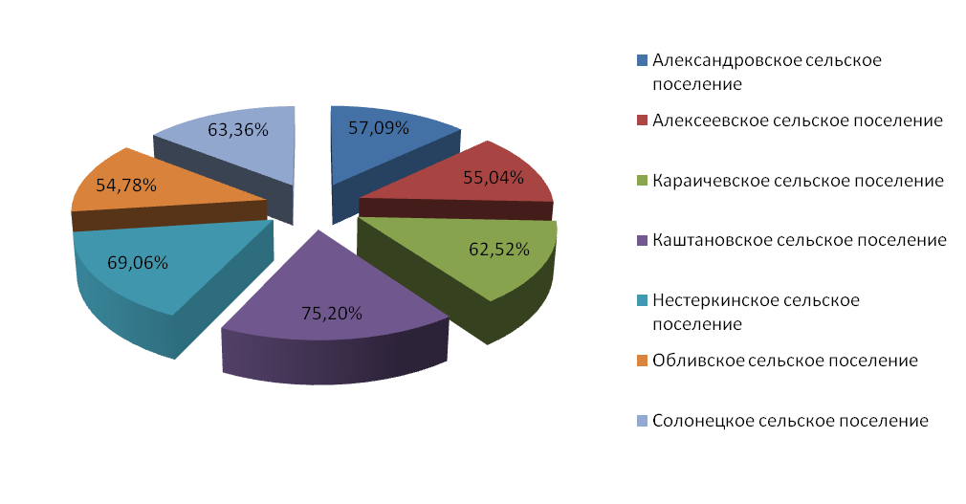
Наибольшая явка в Каштановском сельском поселении – 75,20 %, а наименьшая явка в Обливском сельском поселении – 57,78 %.

- Сведения о численности и активности избирателей по половозрастному составу на выборах депутатов Собраний депутатов сельских поселений Обливского района 18 сентября 2016 года.

- Всего избирателей на момент голосования – 14100,
в том числе
- Мужчин (всего) - 6170

Процент мужчин в числе избирателей – 43,76 %

Из них приняли участие в выборах – 32,59 %

Процент – 52,82 %
В том числе:
  - . в возрасте от 18 до 30 лет - 934
из них приняли участие в выборах – 443
процент- 47,43 %
  - . в возрасте 31-40 лет – 1162
из них приняли участие в выборах – 563
процент 48,45 %
  - . в возрасте 41-50 лет -1251
из них приняли участие в выборах - 626
процент- 50,04 %
  - . в возрасте 51-60 лет – 1278
из них приняли участие в выборах -719
процент – 56,26 %
  - . старше 60 лет -1545
из них приняли участие в выборах - 908
процент – 58,77 %

3. Всего избирателей – 14100
В том числе:
4. женщин (всего) - 7930
Процент женщин в числе избирателей – 56,24 %
Из них приняли участие в выборах - 4981
Процент 62,81 %
В том числе:
4.1. в возрасте от 18 до 30 лет – 1264
Из них приняли участие в выборах - 577
Процент 45,65 %
4.2. в возрасте 31-40 лет – 1266
Из них приняли участие в выборах -425
Процент – 33,57 %
4.3. в возрасте 41-50 лет – 1483
Из них приняли участие в выборах – 895
Процент – 60,35 %
4.4. в возрасте 51-60 лет – 1544
Из них приняли участие в выборах - 939
Процент – 60,82 %
4.5. старше 60 лет -2027
Из них приняли участие в выборах -1527
Процент –75,33 %

5.Всего избирателей -14100
Из них приняли участие в выборах - 8240
Процент 58,44 %

В том числе:
5.1. в возрасте от 18 до 30 лет – 2198
Из них приняли участие в выборах - 1020
Процент 46,41 %
5.2. в возрасте 31-40 лет – 2645
Из них приняли участие в выборах -1458
Процент – 5,12 %
5.3. в возрасте 41-50 лет – 2795
Из них приняли участие в выборах – 1565
Процент – 55,99 %
5.4. в возрасте 51-60 лет – 2890
Из них приняли участие в выборах -1762
Процент – 60,97
5.5. старше 60 лет -3572
Из них приняли участие в выборах -2435
Процент –68,17 %

Самые активные избиратели в возрасте от 51-60 лет -68,17 %. Самая низкая активность у избирателей в возрасте от 18-30 лет – 46,41 %.

Среди мужчин наибольшую активность в выборах проявили избиратели в возрасте свыше 60 лет –58,77 %. Самая низкая активность у избирателей мужчин в возрасте от 18 до 30 лет – 47,43 %.
Среди женщин активнее избиратели в возрасте от 51 до 60 лет – 75,33 %. Самая низкая - у избирателей в возрасте от 18 до 30 лет – 45,65 %. (Избиратели до 50 лет отсутствуют в районе в связи с выездом на заработки в другие регионы и на учебу).

График почасовой активности избирателей
по сравнению с 2012 годом
по сельским поселениям Обливского района

 | 2012 год | 2016 год
10-00 | 4,84 % | 9,08 %
12-00 | 16,95 % | 23,52 %
15-00 | 30,43 % | 38,30 %
18-00 | 34,00 % | 49,56 %
20-00 | 38,57 % | 58,44 %

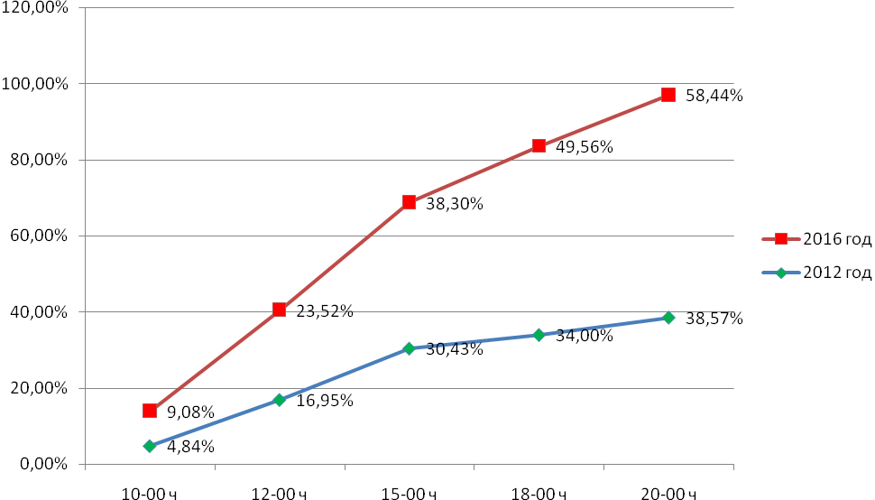

6. Качественный состав участковых избирательных комиссий и организация обучения организаторов. Вопросы, изученные на семинарах, количество семинаров, формы обучения.
6.1. Для организации и проведения выборов депутатов Собраний депутатов сельских поселений Обливского района были сформированы 23 избирательных участка, в состав избирательных комиссий вошло 171 человек, в том числе: мужчин – 48, женщин – 123.
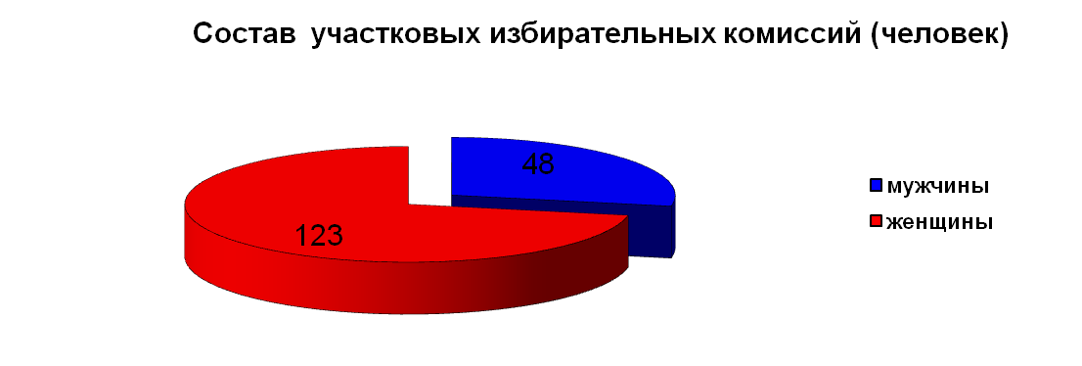
По возрастному составу: до 30 лет – 22 человека (12,86 %), до 40 лет – 44 человека (25,73 %), до 50 лет – 60 человек (35,09 %), до 60 лет – 32 человек (18,71 %) и свыше 60 лет – 13 человек (7,60 %).
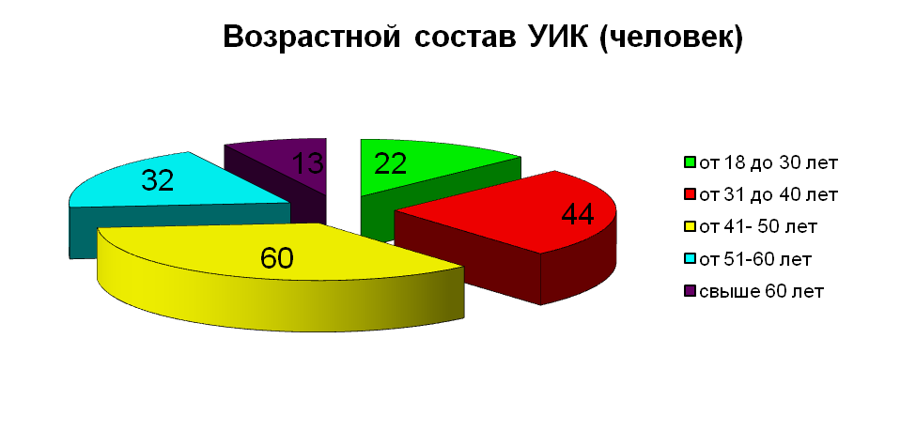
По образованию члены УИК делятся следующим образом: высшее образование – 54 человек (31,58 %), среднее специальное – 78 человека (45,61 %), среднее – 39 человек (22,80 %).
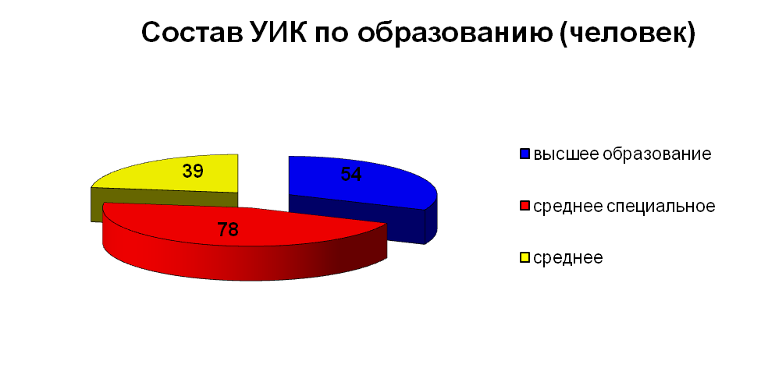
В состав участковых комиссий было выдвинуто политическими партиями: «ЕДИНАЯ РОССИЯ» - 23 человека (13,45 %), «КПРФ» - 15 человек (8,77 %), СПРАВЕДЛИВАЯ РОССИЯ - 23 человека (13,45 %), «Патриоты России» -7 (4,09 %), «Правое дело» – 21 (12,28 %), «Гражданская сила» - 16 (9,36 %), «РОДИНА» - 1 (0,58 %), «Партия Великое Отечество» – 2 (1,17 %), «Демократическая партия России» – 14 (8,19 %), «Российская партия пенсионеров за справедливость» - 2 (1,17 %), от общественных объединений направлено 4 человек (2,34 %), представительным органом МСУ – 18 (10,53 %), собраниями избирателей – 25 (14,62 %). Ранее принимали участие в работе избирательных комиссий – 137 человек членов УИК с правом решающего голоса.
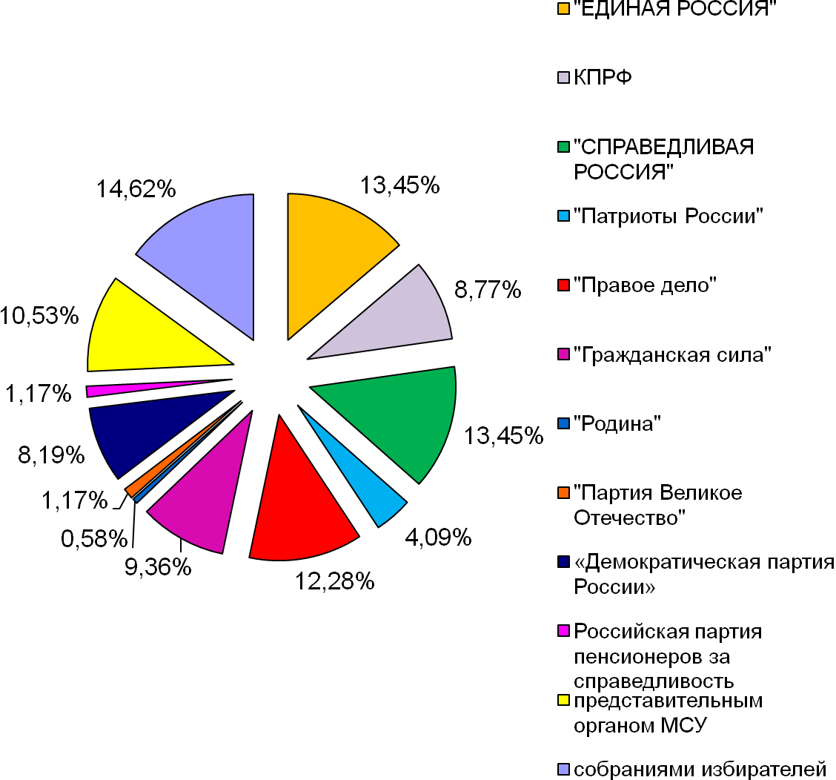
На территории Обливского района создано 4 именных избирательных участка. В октябре 2011 года решением избирательной комиссии образован избирательный участок № 1484 имени Семена Фотеевича Хуруджи – участник Великой отечественной войны, заслуженный лесовод РСФСР, лауреат государственной премии СССР, награжден орденом трудового красного знамени, почетный житель станицы Обливской.
В феврале 2012 года образован именной избирательный участок №1481 имени Сергея Михайловича Синькова – участник Великой отечественной войны, герой Советского союза, почетный житель станицы Обливской, его именем названа одна из улиц станицы Обливской.
В июле 2013 года образован именной избирательный участок №1503 имени Григория Фёдоровича Жуланова - участник Великой Отечественной Войны, заслуженный работник лесного хозяйства, лауреат Государственной премии СССР, дважды награжден бронзовыми медалями за развитие народного хозяйства СССР, награжден орденом Трудового Красного знамени, первого руководителя ОПХ ВНИАЛМИ, его именем названа улица в поселке Сосновый.
В июле 2015 года образован избирательный участок №1482 двух полковников Макаренкова Виктора Алексеевича и Сидорцева Петра Антоновича - участники Великой Отечественной Войны, два полковника, освободители станицы Обливской. Они награждены медалями и орденами. Почетные жители станицы Обливская.
На каждом именном участке размещены фотографии и их биографические данные на стенде.

6.2. Учеба организаторов выборов.
Постоянной работой Территориальной избирательной комиссии является повышение профессионального уровня организаторов выборов. После объявления даты выборов депутатов Собраний депутатов сельских поселений Территориальная избирательная комиссия составила календарный план учебы председателей и секретарей участковых избирательных комиссий.
С 13 марта 2016 года по 19 марта 2016 года в Областном Учебном центре организаторов выборов прошли обучение 16 членов участковых избирательных комиссий Обливского района. По итогам учебной программы «Избирательное право и избирательный процесс» каждый слушатель получил соответствующие удостоверение и сертификат.
В Областном учебном центре прошли обучение 90 члена участковых избирательных комиссий, в том числе – председателей – 23, секретарей – 21, заместителей – 17, в том числе членов ТИК – 5 человек.
В период подготовки и проведения выборов депутатов Собрания депутатов сельских поселений Обливского района четвертого созыва проведено 5 семинаров с руководителями участковых избирательных комиссий. Члены участковых комиссий прошли обучение на базе ТИК по 12-часовой программе. Всего обучено 171 человек, что составляет 100%. На семинарах были рассмотрены вопросы: работа со списками, голосование по открепительным удостоверениям в ТИК и УИК, порядок голосования, порядок подсчета голосов избирателей и составления протокола об итогах голосования, права и обязанности членов УИК с правом решающего и совещательного голоса, наблюдателей, финансирование выборов и другие. Руководители участковых избирательных комиссий прошли тестирование.

7.Организационно – методическая работа. Количество проведенных заседаний территориальной избирательной комиссии. Классификация рассмотренных на них вопросов (примеры)

Главным в работе Территориальной избирательной комиссии Обливского района стало оказание методической, информационной и организационно-технической помощи участковым избирательным комиссиям. В каждую из 23 участковых избирательных комиссий были направлены для использования в работе инструкций, рекомендаций, в том числе примерный календарный план работы УИК, календарный план работы Территориальной избирательной комиссии, номера телефонов, необходимых при возникновении экстремальных ситуаций, постановления территориальной избирательной комиссии, образцы постановлений участковой избирательной комиссии и другие. Большую помощь в работе участковым избирательным комиссиям оказывал текст Закона о местных выборах, методическое пособие для УИК, комплект форм и бланков избирательных документов, полученных от Избирательной комиссии Ростовской области и методические пособия, изготовленные территориальной избирательной комиссией Обливского района для участковых избирательных комиссий.
В период подготовки и проведения депутатов Собрания депутатов сельских поселений Обливского района вся работа избирательной комиссии строилась на взаимодействии с местными отделениями политическими партиями: «ЕДИНАЯ РОССИЯ», КПРФ и «СПРАВЕДЛИВАЯ РОССИЯ», с главами сельских и районной администрации, межрайонной газетой «Авангард», с отделом образования, отделом культуры, с организациями, осуществляющими регистрацию избирателей, с МО МВД России «Обливский» и другими. За период подготовки к выборам проведены совещание – семинары с руководителями местных отделений политических партий, с главами сельских поселений, с участковыми МО МВД России «Обливский». На этих совещаниях рассматривались вопросы по подготовке помещений для работы участковых избирательных комиссий, по выделению мест для размещения агитационных материалов, о правилах проведении агитации кандидатами и их доверенными лицами. Проведено заседание Рабочей группы по координации деятельности структурных подразделений учреждений и организаций, осуществляющих регистрационный учет населения, анализа достоверности сведений и численности зарегистрированных избирателей на территории Обливского района.
В преддверии выборов проведено совещание с руководителями местных отделений политических партий. При подготовке к выборам Территориальная избирательная комиссия оказывала консультации представителям партий. Для наблюдателей от КПРФ проведен обучающий семинар.
Для информирования избирателей на каждом избирательном участке, в ТИК и в 16 сельских библиотеках Обливского района были оформлены информационные стенды «Наш избиратель», на которых была размещена информация о членах УИК, впервые голосующих, планы работы, план обучения, режим работы и график дежурств членов УИК, схема расположения избирательного оборудования в день голосования, информация о кандидатах, информация о проведении конкурсов «Голосуем всей семьей!» и «Выбор молодежи» и другая.
Помещения участковых избирательных комиссии были проверены и приняты по акту комиссией Администрации Обливского района, в которую входили представители прокуратуры, полиции, ГО и ЧС, Территориальной избирательной комиссии, главы сельских поселений. Выявленные недостатки устранены. Помещения участковых избирательных комиссий соответствовали техническим требованиям. Участковые избирательные комиссии были обеспечены огнетушителями, сейфами, связью и технологическим избирательным оборудованием.
Территориальной избирательной комиссией были проведены заседания, на которых рассмотрены следующие вопросы:
1. О регистрации кандидатов в депутаты Собраний депутатов сельских поселений Обливского района четвертого созыва.
2. Об утверждении количества передаваемых избирательных бюллетеней и специальных знаков (марок) по выборам депутатов Собраний депутатов сельских поселений Обливского района четвертого созыва.
3. О результатах выборов депутатов Собраний депутатов сельских поселений Обливского района четвертого созыва.
4. О распределении обязанностей среди членов ТИК с правом решающего голоса.
5. О назначении КРС при ТИК, орготдела, рабочей группы по проверке подписей, о рабочей группе по формированию УИК.
6. О повышении правовой культуры избирателей
7. Об организационно-методической работе комиссии и др.

Выполненная организационно-методическая работа позволила обеспечить проведение выборов депутатов Собраний депутатов сельских поселений Обливского района на достаточно высоком уровне, свидетельством чего является отсутствие в предвыборный период, в день голосования и последующие дни жалоб и заявлений со стороны избирателей на нарушения избирательных прав граждан.

- Система работы с жалобами
В период подготовки и проведение выборов депутатов Собрания депутатов сельских поселений Обливского района жалобы, нарушения на процедуру голосования, избирательного законодательства в избирательную комиссию Обливского района не поступали. Выборы прошли в штатном порядке.
- Выводы и предложения

Избирательная кампания 2016 года отличается от избирательной кампании 2012 года. Это стало видно с первых дней по выдвижению кандидатов в депутаты сельских поселений района. Из 108 кандидатов в депутаты сельских поселений ПАРТИЕЙ «ЕДИНАЯ РОСИИЯ» выдвинуто 66 кандидата, от КПРФ -26 кандидата, в порядке самовыдвижения – 16, т.е. доля самовыдвиженцев составляет 14,8%. ПАРТИЯ «СПРАВЕДЛИВАЯ РОССИЯ» участие в выборах не принимала.
Явка избирателей по сравнению с 2012 годом увеличилась. Если в 2012 году – 38,57%, то в 2016 году – 55,44%. Не высокая явка избирателей связана с отсутствием работающего населения и студентов очного обучения до 25 %, слабой агитацией политическими партиями и кандидатами.

Председатель
территориальной избирательной
комиссии Обливского района А.Н.Пыркова

Приложение к справке:

- Персональный состав территориальной избирательной комиссии.
- Фотографии о подготовке и проведении выборов.
- Копии газет – 24 шт.
- Информационные плакаты территориальной избирательной комиссии.
- Диск.

